***Vývojový model***

***interkulturní citlivosti***

***– Milton J. Bennett***

Bennett (1993) definuje interkulturní citlivost jako fáze osobního růstu. Jeho vývojový model předpokládá průběžně se zvyšující propracovanost při jednání s kulturní odlišností směrem od

etnocentrismu přes fázi vyššího uznání až k přijetí odlišnosti, kterou Bennett nazývá „etnorelativismem “. Hlavním výchozím konceptem Bennetova modelu je to, co on nazývá „rozdílností“, a to, jak si člověk vyvine schopnost poznat a žít s odlišností. „Rozdílnost“ se pak týká dvou fenoménů: zaprvé – lidé vidí jednu věc různými způsoby; a zadruhé – „kultury se od sebe liší tím způsobem, že si zachovávají vzorce rozdílnosti či světonázory“. Tento druhý aspekt se týká skutečnosti, že podle Bennetta kultury nabízejí způsoby, jak interpretovat realitu, jak by měl člověk chápat svět kolem nás. Tato interpretace reality či světonázoru je v jednotlivých kulturách odlišná. Vývoj interkulturní citlivosti tedy v zásadě znamená naučit se při chápání světa poznat a nakládat se základní odlišností mezi kulturami.

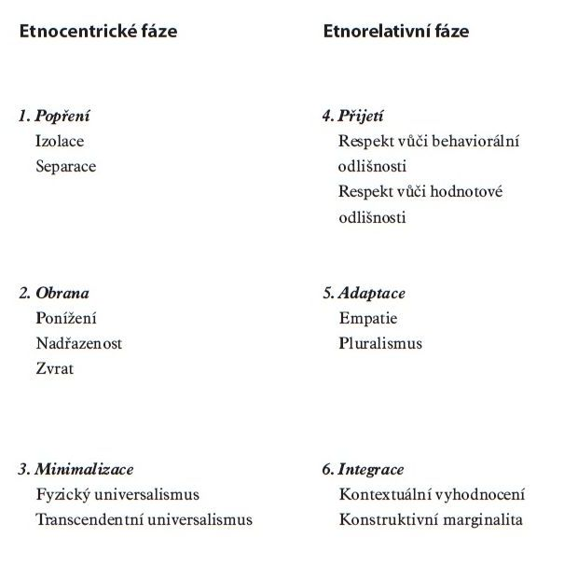

**Etnocentrické fáze**

Bennett chápe etnocentrismus jako fázi, ve které jednotlivec předpokládá, že jeho pohled na svět

v zásadě leží v centru reality. ***Popření*** je úplným základem etnocentrického světonázoru a znamená,

že jednotlivec popírá existenci odlišnosti, existenci jiných pohledů na realitu. Toto popření

může být založeno na izolaci, ve které je málo nebo žádné příležitosti ke konfrontaci s odlišností,

a tak nelze její existenci zažít. Nebo může být založeno na separaci, ve které je odlišnost záměrně

oddělena, a tak si jednotlivec nebo skupina účelně vytvoří bariéry mezi lidmi, kteří jsou „odlišní“,

aby nebyli konfrontováni s odlišností. Separace proto potřebuje alespoň moment poznání odlišnosti

a oproti izolaci je tedy vývojem. Příkladem této fáze separace je rasová segregace, kterou lze

ve světě stále ještě najít. Lidé z utlačovaných skupin nemají tendenci zažívat fázi popření, neboť je obtížné popírat, že existuje odlišnost, pokud to, co se popírá, je vaše odlišnost nebo váš odlišný pohled na svět.

Jako druhou fázi popisuje Bennett ***obranu***. Kulturní odlišnost lze chápat jako ohrožující, neboť

nabízí alternativy vlastního smyslu reality, a tím i alternativu k vlastní identitě. Ve fázi obrany je

tedy odlišnost vnímána, ale bojuje se proti ní. Nejčastější strategií tohoto boje je ponížení, ve

kterém je odlišný světonázor negativně hodnocen. Stereotypizace a rasismus ve své nejextrémnější

podobě jsou příkladem strategie ponížení.

Druhou stranou ponížení je nadřazenost, ve které je větší důraz kladen na pozitivní atributy vlastní

kultury a žádná nebo malá pozornost je věnována kultuře odlišné, jež je implicitně hodnocena níže.

Někdy dojde na třetí strategii nakládání s ohrožující částí odlišnosti, tu Bennett nazývá „zvrat“.

Ten znamená, že člověk druhou kulturu hodnotí nadřazeně a ponižuje svůj vlastní kulturní původ.

To na první pohled může vypadat citlivěji, ale v praxi to znamená jen výměnu jednoho středu

etnocentrismu (vlastní kulturní původ) za jiný. Poslední fázi etnocentrismu Bennett nazývá

***minimalizací***. Odlišnost je uznána, již se proti ní nebojuje strategií ponížení nebo nadřazenosti, ale

dojde k pokusu o minimalizaci jejího významu. Dochází k uvádění podobností, které převládají

nad kulturní odlišností, a ta je tak trivializována. Bennett zdůrazňuje, že mnoho organizací chápe

to, co on nazývá minimalizací, jako poslední fázi interkulturního vývoje. Tyto organizací pracují s

představou světa sdílených hodnot a společných východisek. Tato společná východiska jsou postavena na fyzickém universalismu, na biologických podobnostech mezi lidmi. Všichni musíme jíst,

trávit a zemřít. Je-li kultura pouze druhem pokračování biologie, její význam je minimalizován.

**Etnorelativní fáze**

„Pro etnorelativismus je zásadní předpoklad, že kultury lze pochopit jen ve vzájemném vztahu a že

určité chování lze pochopit jen v rámci kulturního kontextu.“ V etnorelativních fázích není odlišnost

chápána jako hrozba, ale jako výzva. Dochází k pokusu vyvinout nové kategorie pro porozumění

spíše než k uchování stávajících kategorií. Etnorelativismus začíná ***přijetím*** kulturní odlišnosti.

Toto přijetí nejprve akceptuje, že se verbální a nonverbální chování napříč kulturami liší a že

si všechny tyto odlišnosti zasluhují respekt. Poté je toto přijetí rozšířeno zásadními názory na svět

a hodnoty. Tato druhá fáze předpokládá znalost vlastních hodnot a chápání těchto hodnot jako

kulturně vytvořených. Hodnoty jsou chápány jako proces a jako nástroj organizace světa spíše

než něco, co někdo „má“. I hodnoty, které naznačují ponížení určité skupiny, mohou být chápány

tak, že ve světě určitou funkci, a to bez vyloučení názoru člověka na tuto hodnotu.

Následující fází, která staví na přijetí kulturní odlišnosti, je ***adaptace***. Adaptaci je třeba chápat v

kontrastu k asimilaci, ve které jsou převzaty odlišné hodnoty, světonázory či chování a jedinec se

vzdává se vlastní identity. Adaptace je procesem přidání. Dojde k naučení nového chování, které

se hodí k odlišnému světonázoru, a to je přidáno k repertoáru chování, v jehož popředí jsou nové

styly komunikace. Zde je kulturu třeba chápat jako proces, jako něco, co se vyvíjí a plyne, a ne

jako statickou věc.

Pro adaptaci je ústřední empatie, schopnost zažít situaci odlišné od té, kterou představuje vlastní

kulturní původ. Jde o pokus porozumět druhému prostřednictvím přijetí jeho perspektivy.

Ve fázi pluralismu se empatie rozšiřuje tak, aby se jednotlivec mohl spolehnout na několik odliš__

ných referenčních rámců nebo několik kulturních rámců. Vývoj těchto rámců většinou vyžaduje

dlouhodobější život v jiném kulturním kontextu. Odlišnost je poté chápána jako „normální“ součást

sebe sama, neboť si ji člověk internalizoval v jednom či více kulturních rámcích.

Poslední sadu fází nazývá Bennett integrací. Zatímco ve fázi adaptace existuje vedle sebe několik

referenčních rámců v jedné osobě, v integrační fázi dochází k pokusu integrovat různé rámce do

jednoho, který není novým vytvořením jedné kultury, ani jednoduchým spokojením se s mírovou

koexistencí různých světonázorů. Integrace vyžaduje neustálou definici vlastní identity v rámci

prožitých zážitků. Člověk již nemusí příslušet k žádné kultuře, ale stává se neustále integrovaným

outsiderem.

Kontextuální vyhodnocení jako první fáze integrace znamená schopnost vyhodnotit různé situace

a světonázory pocházející z jedné nebo více kultur. Všechny ostatní fáze se procesu vyhodnocení

vyhýbaly, aby se vyhnuly etnocentrickému pohledu. Ve fázi kontextuálního vyhodnocení

jsou jednotlivci schopni vyměňovat kulturní kontexty v závislosti na okolnostech. Vyhodnocením

je relativní vlídnost. Bennett uvádí příklad interkulturní volby: „Je dobré poukázat přímo na

chybu, kterou jste sami udělali nebo kterou udělal někdo jiný? Ve většině amerických kontextů

je to dobré. Ve většině japonských kontextů je to špatné. Nicméně v některých případech může být

dobré v Japonsku použít americký styl a naopak. Schopnost používat oba styly je částečnou adaptací.

Etické zvážení kontextu při rozhodování je částečnou integrací.“

Jako poslední fázi popisuje Bennett konstruktivní marginalitu. Ta je však určitý bodem, který přichází,

nejedná se o konec učení. Naznačuje stav celkové sebereflexe, nepříslušnosti k žádné kultuře,

ale k roli outsidera. Na druhou stranu dosažení této fáze umožňuje opravdovou interkulturní

mediaci, schopnost fungovat v rámci odlišných světonázorů.

Bennettův model se osvědčil jako dobrý výchozí bod pro školení a orientace, které se zabývají

rozvojem interkulturní citlivosti. Podtrhuje důležitost odlišnosti v interkulturním učení a zdůrazňuje

některé z (neúčinných) strategií nakládání s odlišností.

Bennett naznačuje, že interkulturní učení je proces charakterizovaný neustálým pokrokem (s

možností pohybu zpět a vpřed v tomto procesu) a že je možné změřit fázi, které jednotlivec dosáhl

v oblasti interkulturní citlivosti. Nabízí se však otázka, zda má proces interkulturního učení vždy

tento sled, kdy je jeden krok předpokladem pro další. Model odhaluje zásadní překážky a pomocné

metody interkulturního učení, je-li interpretován méně přísně, co se týče fází, které po sobě

mají následovat, a je-li interpretován v souvislosti s odlišnými strategiemi pro nakládání s odlišností, jež jsou aplikovány podle okolností a schopností.

***Význam pro práci s mládeží***

*Různé fáze, které Bennett popisuje, tvoří užitečný referenční rámec pohledu na skupiny a nejvhodnější obsah a metody školení pro rozvoj interkulturní citlivosti. Je nutné zvýšit povědomí o odlišnosti, nebo by se měl člověk zaměřit na přijetí těchto rozdílů? Myšlenka vývoje nabízí velmi praktický přístup k tomu, na čem je třeba pracovat. Bennett sám nabízí důsledky pro školení v různých fázích.*

*Při mezinárodním setkání mládeže se mnoho procesů, které Bennett popisuje, odehraje ve velmi zhuštěné*

*formě. Jeho model pomáhá při pohledu a chápání toho, co se děje a jak s tím má člověk naložit.*

*Vývojový model navíc jasně naznačuje, co je cílem práce na interkulturním učení: dosáhnout fáze, ve*

*které je odlišnost chápána jako normální, ve které je integrována do vlastní identity a ve které se lze vztahovat k několika kulturním referenčním rámcům.*